**Весняні квіти. Робота в саду.**

*10.05.2022 1А(1) 1Б Хоменко А.Ю.*

**Цілі:**

**Навчальна:** систематизувати знання, навички та уміння за темами « Квіти »

« Робота в саду », узагальнити практичні навички використання вивчених структур, розфарбувати квіти.

**Розвиваюча:** розвивати пам'ять, логічне мислення, усне мовлення та творчі здібності учнів.

**Виховна:** виховувати гуманне ставлення до людей, природи, виховувати почуття прекрасного, дружби та добра, позитивне ставлення до вивчення англійської мови.

**Хід уроку.**

1. **Warm up.**

* Good morning, children.

- Good morning, teacher.

- I’m glad to see you.

- We are glad to see you too.

1. **Writing.** ( запишіть слова в словник і вивчить їх)

***Garden – сад (гаден)***

***A tulip – тюльпан (т'юлеп)***

***A daffodil – нарцис (дефеділ)***

***A snowdrop – підсніжник (сноудроп)***

***A violet – фіалка (вайлет)***

***Air – повітря (еір)***

***Sun – сонце (сан)***

1. **Reading***.* (Шановні діти, давайте почитаємо)



1. **Writing***.* ( Виконайте вправу в зошиті. Напишіть число, класна робота і Вправа 6 стр. 101.)

10 May

Class work

Ex. 6 p. 101

1. **Let’s have a rest.**

*Давайте відпочинемо і розмалюємо квіти або намалюйте свої.*

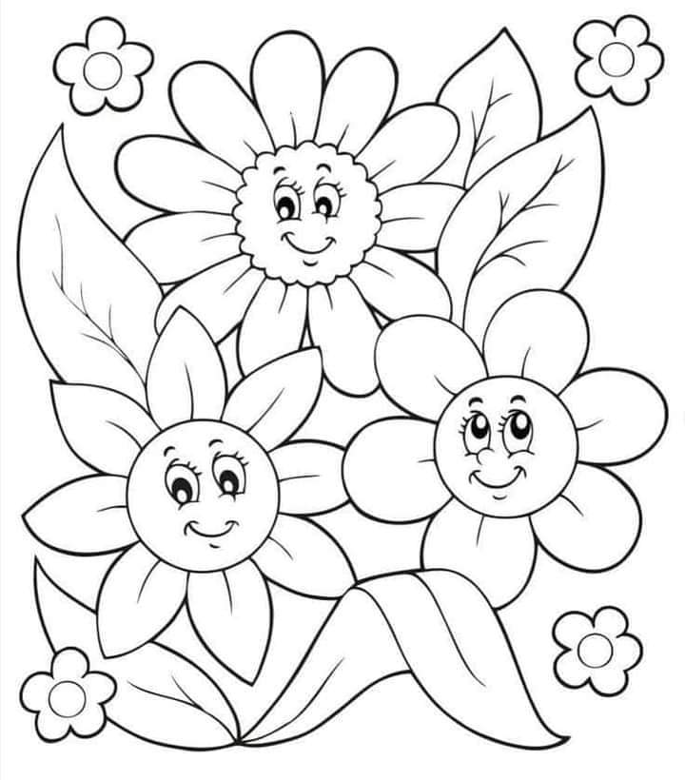

**Home work:**Шановні діти, опрацюйте конспект уроку.

* перепишіть слова у словник і вивчить їх.
* Виконайте вправу 6 стр. 101
* Намалюйте квіти))))